אפיון המרת DWG לJSON
בכדי להמיר DWG לJSON יש להשתמש ב4 קריאות API :
- בקשת הזדהות וקבלת Token
- העלאת קובץ DWG לשרת וקבלת ITEMID
- הפעלת הסקריפט שממיר את הDWG לJSON וקבלת JOBID
- שליחת הJOBID וקבלת הJSON שמכיל את המידע על תוצאות ההרצה

בכדי לגשת לתוצר של השכבות בJSON יש לבצע עוד 5 בקשות HTTPS (אחת עבור כל תוצאה):
- out_Poly (השכבות הפוליגונליות)
- Out_Line (השכבות הקוויות)
- Out_Points (השכבות הנקודתיות)
- Out_TextPoint (מידע טקסטואלי שמוצמד למיקום)
- Out_Annotation (מידע אחר או סימונים שמוצמדים למיקום)

1. הendpoint של של קבלת הToken:
https://gis.israntique.org.il/portal/sharing/rest/generateToken

2. הendpoint של העלאת הקובץ (POST):
https://gis.israntique.org.il/arcgis/rest/services/GEO_PROCESS_TOOLS/Dwg2Features2/GPServer/uploads/upload
הפרמטרים של הrequest:

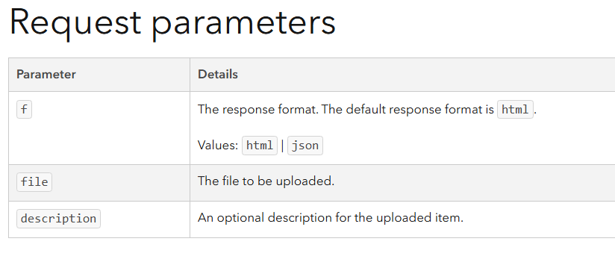
פורמט הJSON של הResponse:
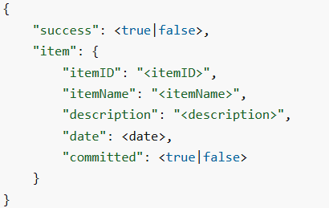

3. בקשת POST ל -
https://gis.israntique.org.il/arcgis/rest/services/GEO_PROCESS_TOOLS/Dwg2Features2/GPServer/LocalDwg2Features/submitJob
להעביר את הITEMID מהתוצאה של הבקשה הקודמת כמו הJSON בדוגמא:

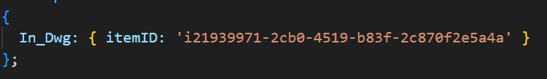
הResponse - קבלה של JOBID:

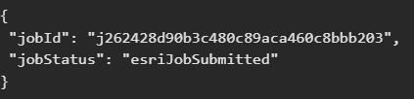

4. פניית https ל:
https://gis.israntique.org.il/arcgis/rest/services/GEO_PROCESS_TOOLS/Dwg2Features2/GPServer/LocalDwg2Features/jobs/{jobid}
יש להמתין לתשובה עבור הסטטוס של אותו JOBID דוגמא לתשובה:
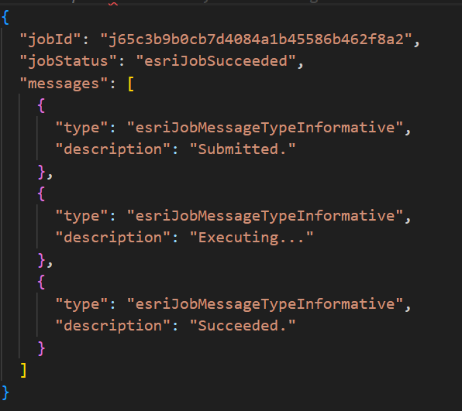

בכדי לגשת לתוצרים יש לבצע 4 פניות https נוספות (אחת עבור כל סוג)
https://gis.israntique.org.il/arcgis/rest/services/GEO_PROCESS_TOOLS/Dwg2Features2/GPServer/LocalDwg2Features/jobs/{jobid}/results/out_Poly?f=json
https://gis.israntique.org.il/arcgis/rest/services/GEO_PROCESS_TOOLS/Dwg2Features2/GPServer/LocalDwg2Features/jobs/{jobid}results/Out_Line?f=json
https://gis.israntique.org.il/arcgis/rest/services/GEO_PROCESS_TOOLS/Dwg2Features2/GPServer/LocalDwg2Features/jobs/{jobid}/results/Out_Points?f=json
https://gis.israntique.org.il/arcgis/rest/services/GEO_PROCESS_TOOLS/Dwg2Features2/GPServer/LocalDwg2Features/jobs/{jobid}/results/Out_TextPoint?f=json
https://gis.israntique.org.il/arcgis/rest/services/GEO_PROCESS_TOOLS/Dwg2Features2/GPServer/LocalDwg2Features/jobs/{jobid}/results/Out_Annotation?f=json

התוצאות מונגשות כJson בפורמט של GPFeatureSet:
